27.05 – 02.24 г. «Неделя отказа от табака (в честь Всемирного дня без табака 31 мая)».
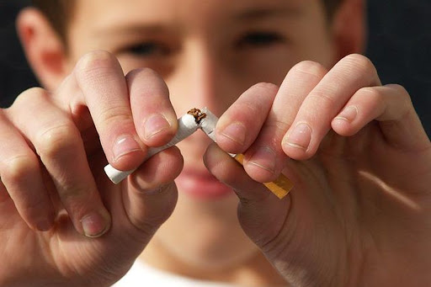
Как курение влияет на здоровье зубов и десен
Большинство курительных устройств, включая сигареты, вейпы, кальяны, курительные трубки, которые предлагают производители, содержат смолянистые компоненты. При попадании на дентальные единицы во время курения они покрывают эмаль слоем этих веществ, что приводит к изменению ее цвета, образованию налета на зубах, развитию стоматологических болезней.
Кроме того, меняется количественный и качественный состав естественной микрофлоры полости рта. Формируются благоприятные условия для роста и развития патогенных микроорганизмов. Как следствие – появление очагов воспаления, возникновение кариеса.
Перепады температур в ротовой полости при вдыхании сигаретного дыма – еще один деструктивный фактор, который приводит к образованию микротрещин на зубах. Регулярный контакт с вредными веществами (никотин, сероводород, аммиак, метан, ацетон) провоцирует сухость слизистых, появление кариеса на зубах. В результате длительного использования сигарет регенерация тканей замедляется, появляются кровоточивость десен и болезненность в полости рта при жевании.
Среди основных последствий курения для десен и зубов выделяют:
- кариес, который начинается с поражения эмали, распространяется на дентин, приводит к необратимой деструкции зуба;
- гингивит, сопровождающийся покраснением, отеком, воспалением в деснах без изменения структуры дентальных элементов;
- гранулему, отличающуюся появлением болезненности в деснах, зубах, осложняемую образованием гнойников;
- пульпит – воспаление корня зуба, сопровождается пульсирующей болью, повышением чувствительности к горячей, холодной пище;
- пародонтит – комплексное поражение пародонта, десны, зуба, которое начинается с образования налета, кровоточивости, вязкости слюны.
Раковая опухоль в полости рта – одно из сильнейших осложнений курения. При этом заболевании поражаются щеки с внутренней стороны, губы, язык. Ежедневное использование сигарет и злоупотребление алкоголем увеличивают риск возникновения патологии в разы.
Своевременное выявление патологии позволяет избежать последствий и распространения опухоли на другие части тела. Заподозрить рак ротовой полости можно по следующим признакам:
- отечность во рту;
- налет на щеках, языке красноватого или белесого цвета;
- при наличии протезов их отхождение от десен;
- периодическое появление язв на губах, в полости рта, которые не проходят больше недели.
Симптомы, возникающие на зубах после курения сигарет
При регулярном использовании никотина курильщики сталкиваются со следующими признаками:
формирование устойчивого зубного налета преимущественного серо-желтого оттенка;
- незначительная гипертермия (повышение температуры тела);
- воспалительный процесс в деснах;
- болезненность в зубах курильщиков при жевании;
- искажение вкуса еды, нарушение вкусовых предпочтений;
- образование кариозных отложений;
- преждевременное разрушение структуры дентальных единиц, выпадение зубов.
Кроме того, курение влияет на изменение кислотно-щелочного баланса слюны, что не может не сказаться на процессах пищеварения. Как итог – развитие дисбактериоза, возникновение повышенного газообразования и изменение работы кишечника. Запах изо рта – еще одно негативное последствие вредной привычки, которое развивается в результате скопления никотиновых компонентов в мягких околозубных тканях.

Как снизить вред курения для зубов
Со временем состояние зубов становится только хуже, и многие курильщики задаются вопросом о том, можно ли восстановить зубы и десны после длительного курения и как это сделать.
Для купирования воспаления, приостановления развития стоматологических заболеваний, отбеливания зубов врачи рекомендуют курильщикам отказаться от вредной привычки навсегда. Но не каждый человек готов распрощаться с курением – устойчивой зависимостью, которая одним помогает справиться со стрессом, другим – заглушить психологическую травму, третьим – пережить расставание с любимым.
В этом случае необходимо минимизировать риск развития стоматологических проблем и придерживаться следующих правил:
чистить зубы после каждой выкуренной сигареты;
- использовать ополаскиватели для рта с целью смывать остатки никотина с зубов;
- менять зубную щетку не реже одного раза в три месяца;
- пользоваться зубной нитью для удаления в межзубном пространстве остатков пищи, смолянистых соединений;
- сократить употребление алкоголя, который в сочетании с никотином усугубляет состояние зубов;
- пересмотреть рацион питания (добавить в ежедневное употребление свежие овощи, зелень, фрукты).
Как отказаться от курения в пользу здоровья зубов
Наиболее эффективный вариант предупреждения появления проблем с зубами и деснами – отказ от курения.
Во-первых, важно осознать факт зависимости и выявить свои истинные желания, потому что зачастую курение – это последствие психологической травмы и неуверенности в себе, а не физическая потребность.
Затем стоит осознанно и постепенно сокращать количество выкуриваемых в день сигарет. Избежать срыва помогают внутренняя работа с собой, занятие интересным делом, поиск нового смысла в жизни.
Если самостоятельно бросить курить не получается, рекомендовано обратиться за помощью к наркологу. Также может потребоваться консультация психотерапевта.

Будьте здоровы!
Материал составлен по открытым Интернет-ресурсам

